**HOJA DE VIDA**

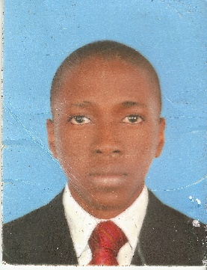

**Datos Personales**

**NOMBRE**

**DOCUMENTO DE IDENTIDAD**

**FECHA DE NACIMIENTO**

**LUGAR DE NACIMIENTO**

**ESTADO CIVIL**

**CIUDAD**

**DIRECCIÓN**

**TELÉFONO**

**E-MAIL**

Cleber Steven Bermúdez Viveros

1.006.169.653 de Cali Valle del Cauca

17 de Septiembre 1999

Cali, Valle del cauca

Soltero

Cali, Valle del cauca

Calle 107 # 26 H 51

3113300932

stevenber048@gmail.com

**Estudios**

**Estudios Primarios:** INSTITUTO LOS ANGELES DE DIOS

2006-2015

**Estudios Secundarios:**  INSTITUCION EDUCATIVA GABRIELA

MISTRAL

2015 – 2017

**Perfil Profesional**

Soy una persona responsable, bastante dinámica, con deseos de superación y mis metas están basadas en el logro de objetivos claros; aprendo rápido y cumplo de manera adecuada con la puntualidad, honestidad y responsabilidad en las distintas actividades que realizo.

Dispuesto a cumplir con las distintas funciones, obligaciones y normas laborales que tengan establecidas, me presento con gran entusiasmo para formar parte del cumplimiento de metas planteadas en su misión.

Libreta Militar de Primera

Conducta: (EXCELENTE)

**Referencias**

**NOMBRE: Luz Dary Bermudez**

**Trabaja 2 dias a la semana en Casa de familia**

**TELEFONO: 3127863407**

**NOMBRE: Angie Suleidy Murillo**

**Ama de casa**

**TELEFONO:3174595430**

**NOMBRE: Tania Solanyi Quiñonez**

**Estudiante de pedagogia infantil**

**TELEFONO:3157403183**

**Cleber Steven Viveros Bermudez**

C.C.: 1.006.169.653 De Cali Valle del Ca

**ANEXOS**